Безопасность в каждый дом!
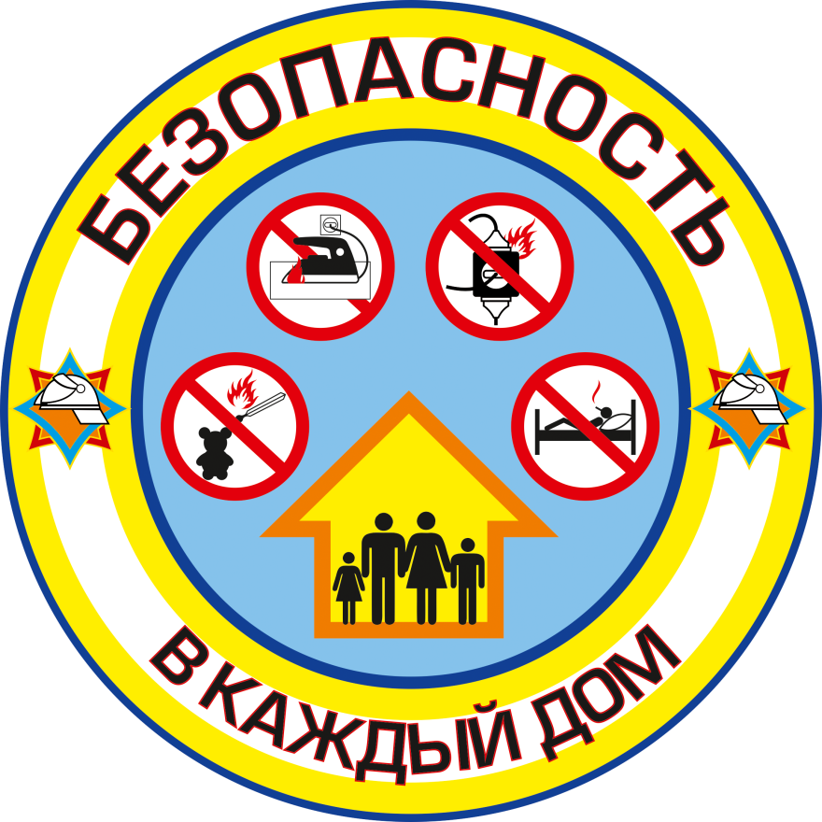
С целью предупреждения пожаров и гибели людей от них в районе с 1 по 28 февраля пройдет профилактическая акция «Безопасность – в каждый дом!»
Основными причинами возникновения чрезвычайных ситуаций в жилом секторе по-прежнему остаются неосторожное обращение с огнем, нарушение правил эксплуатации печного отопления и электрооборудования, детская шалость с огнем. Это результат нашей невнимательности, небрежности и незнание. Случаен ли пожар в доме, где электроприборы работают в круглосуточном режиме, топящиеся печи и обогреватели оставляют без присмотра, где дети имеют свободный доступ к спичкам и зажигалкам, где человек в состоянии алкогольного опьянения курит в постели? Ответ очевиден – нет, не случаен. Рано или поздно быть беде.
В 2017 году в Стародорожском районе произошло 20 пожаров. В огне погиб один человек. Предположительная причина пожара – неосторожное обращение с огнем при курении.
Что посоветовать людям, у которых в семье кто-то курит?
- установите во всех комнатах АПИ;
- убедите курить в специально отведенном месте и выбрасывать окурки в пепельницу;
- следите за тем, чтобы он не курил в постели;
- предупредите, что окурок, брошенный с балкона вниз, может стать причиной пожара;
- не позволяйте курить на лестничных клетках и при детях.

Если говорить об осенне-зимнем периоде, в это время количество пожаров увеличивается по причине неисправного печное отопление.
Сельским жителям ежегодно до наступления холодов, необходимо обязательно проводить «ревизию» готовности жилья к зиме: почистить дымоходы, заделать трещины в печах, чтобы было тепло, а главное безопасно.
В целом, нарушение правил пожарной безопасности при эксплуатации не только обогревателей, но и другого электрооборудования нередко становится причиной пожара в домах и квартирах.
5 самых распространенных заблуждений, которые бытуют по поводу электроприборов.
1. «Режим ожидания» - круглосуточный режим. Согласитесь, знакомая ситуация - телевизор, компьютер мы не выключаем из сети не то что сутками, а годами. Поездка на выходных на дачу и даже отпуск не становится поводом, чтобы изменить привычке. Но ведь в «спящем режиме» электроприбор потребляет электроэнергию, а соответственно бессмысленно тратятся ваши деньги. Это первое, а вот и более весомый аргумент - в неработающих, но включенных в розетку электроприборах многие узлы находятся под напряжением и от перегрева, замыкания они могут загореться в любой момент. При этом достаточно нескольких минут, чтобы огонь распространился по всей комнате.
2. Зарядное устройство, оставленное в розетке – удобно и практично.
В наше время «гаджетозависимость» становится схожа с каким-то неизлечимым вирусом. Поразительно, люди не выпускают из рук телефоны, планшеты, впадают в панику, если забывают их дома и всерьез расстраиваются, если разрядилась батарея. Вдобавок ко всему зарядные устройства, которые ломаются и теряются с завидным постоянством. Способ продления срока службы изобретен – зарядное просто оставляют в розетке. На вопрос почему? Люди отвечают уверенно и однообразно: потому что удобно и практично, не надо искать зарядное по всему дому, а придя с работы сразу можно поставить гаджет на зарядку. А как же безопасность? Ведь как уже было сказано выше от перепадов напряжения, перегрева или просто из-за низкого качества самого устройства пожар может произойти в любой момент. Это тоже самое, что сесть на пороховую бочку, поджечь ее и ждать….
Поверьте, ждать придется недолго. Поэтому, уходя, вытащите зарядное из розетки и положите рядом, так будет безопасно.
3. Электроприборы в ванной – норма жизни. Высушить волосы феном, принять ванну с работающей стиральной машиной – для многих это обычное дело. Но, ванная – это влажное помещение. А вода — отличный проводник-мост для электрического тока. Чем череваты подобные эксперименты? В «сухих» условиях случайное прикосновение к электропроводящей поверхности, вызвало бы лишь неприятные ощущения, во влажной среде может стать смертельным. В феврале московская восьмиклассница погибла от сильного разряда тока. Девочка принимала ванну, в удлинитель, который был протянут из комнаты, она включила зарядку от телефона. Судя по всему, в какой-то момент она взяла в руки телефон, потянула за провод, и подключенный к сети удлинитель упал в воду. Как говорится, комментарии излишни.
5. Срок эксплуатации электроприбора – плюс минус бесконечность.
У нас существует такая практика – отслужившие свой век телевизоры, холодильники и другие электроприборы мы тащим на дачу или в деревню, в крайнем случае, в общежитие ребенку-студенту. Ну, не выбрасывать же, он рабочий! Но, в инструкции указан срок эксплуатации. И когда он истекает, нужно всерьез задуматься о замене старого электроприбора на новый.
Случаи, когда виновниками пожаров становятся дети, к сожалению, тоже не редки. В основном трагедии происходят по недосмотру родителей. Взрослые люди даже не задумываются, что оставляя детей даже на непродолжительное время, они рискуют их жизнями. Конечно, никто из родителей не хочет зла своему ребенку и мало кто, делает это преднамеренно (есть, конечно, и исключения). В большинстве своем - это обычная человеческая беспечность. Жаль, что мы учимся на своих ошибках. Понимание и осознание глубины трагедии приходит к родителям только после того, как уже ничего нельзя вернуть.
Именно родители несут ответственность за своих детей. Найдите время для своего ребенка и выучите с ним номер телефона службы спасения. Обыграйте ситуацию, в которой ребенок должен назвать свой адрес, фамилию и имя, а также что случилось. Не храните спички в доступном для детей месте, помните о том, что спички детям не игрушка.
Уважаемые граждане! Будьте осторожны и бдительны в обращении с огнем, как в быту, так и на рабочих местах, приведите в надлежащее противопожарное состояние отопительные приборы, электрооборудование, установите в своих домах автономные пожарные извещатели. Берегите себя и своих близких!

